# **Woher kommt der Adventskalender?**

待降節カレンダーの由来

DW Datum 04.12.2018

https://www.dw.com/de/woher-kommt-der-adventskalender/l-46573775

2018-12-04_woher-kommt-der-adventskalender.docx

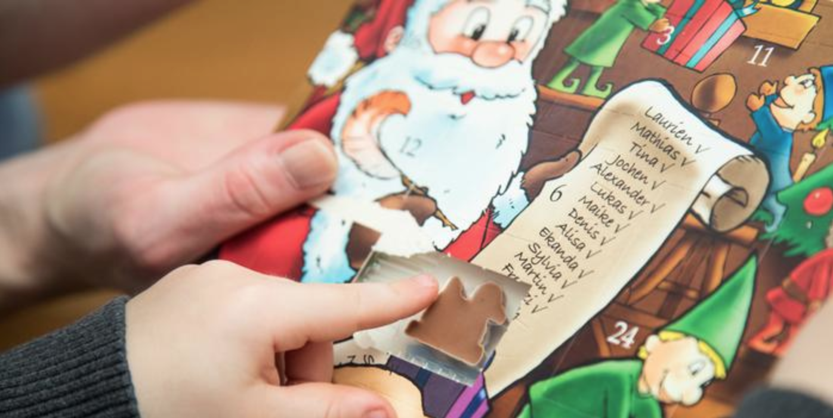

**Woher kommt der Adventskalender?**

24 Dezembertage sind es jedes Jahr, bis man die Geschenke auspacken darf. Die Wartezeit bis Heiligabend verkürzen sich die Kinder in Deutschland mit Adventskalendern – eine deutsche Tradition, die weltweit Erfolg hat.

Egal ob gekauft oder selbst gemacht, ob mit Schokolade in verschiedenen Formen, Bildchen oder Spielzeug: Adventskalender sind in Deutschland bei Groß und Klein sehr beliebt. Denn mit jedem Türchen, das geöffnet wird, kommt Heiligabend näher. Firmen nutzen die Kalender auch als Werbung und stellen sie zum Beispiel mit Produktproben her.

Die Tradition des Adventskalenders ist deutsch und begann im 20. Jahrhundert bei den Protestanten. Noch bis ins 16. Jahrhundert bekamen die Kinder ihre Weihnachtsgeschenke am 6. Dezember, dem Tag des heiligen Nikolaus. Doch Martin Luther änderte diese Tradition, weil er die Verehrung von Heiligen ablehnte. Seitdem findet die Bescherung an Weihnachten statt. Damit die Kinder nicht so lange warten müssen, überlegten sich die Protestanten viele Bräuche, aus denen später unter anderem der Adventskalender entstand.

Die ersten richtigen Adventskalender mit Bildchen lagen Anfang des 20. Jahrhunderts in Zeitungen. 1920 konnte man den ersten Adventskalender mit Türchen zum Öffnen kaufen. Dahinter fand man Bildchen oder Sätze aus der Bibel. Im Laufe der Zeit gefiel auch den Katholiken die Idee des Adventskalenders. Daher verbreitete er sich in ganz Deutschland schnell.

Doch nicht jeder konnte sich einen Adventskalender leisten. In armen Familien wurden früher deshalb oft 24 Kreidestriche an die Tür gemalt. Jeden Tag wurde dann ein Strich entfernt. In den 50er Jahren wurde der Kalender schon zum Massenartikel. Aus diesem Grund wurde er auch immer günstiger. Die ersten Kalender mit Schokolade sind aus dieser Zeit. Heute ist er so beliebt, dass er nicht mehr nur Kindern in Deutschland, sondern weltweit die Zeit bis Weihnachten verkürzt.

## Glossar

**weltweit — auf der ganzen Welt**

**Advent (m., nur Singular) — die Zeit vom vierten Sonntag vor Weihnachten bis zum 24. Dezember**

**im Laufe der Zeit — nach einer bestimmten Zeit**

**Massenartikel, - (m.) — ein Produkt, das sehr oft produziert wird**

**Verehrung, -en (f.) — hier: die Tatsache, dass man zum Beispiel einen Gott anbetet**

**Jahrhundert, -e (n.) — ein Zeitraum von 100 Jahren**

**etwas verkürzen — etwas kürzer machen**

**etwas entfernen — etwas wegmachen**

**Heiligabend (m., nur Singular) — der Geburtstag von Jesus Christus; der Abend des 24. Dezembers**

**Türchen, - (n.) — hier: das kleine Fenster am Adventskalender, das man öffnen kann**

**Produktprobe, -n (f.) — ein kleines Produkt, mit dem man etwas testen kann**

**sich verbreiten — hier: vielen Menschen bekannt werden**

**etwas ab|lehnen — einer Sache nicht zustimmen; etwas nicht akzeptieren**

**Bescherung (f., nur Singular) — hier: das Austeilen und Auspacken der Geschenke an Weihnachten**

**Brauch, Bräuche (m.) — die Tradition**

**Katholik, -en/Katholikin, -nen — jemand, der katholisch ist**

**Protestant, -en/Protestantin, -nen — hier: jemand, der evangelischen Glaubens ist**

**Kreide, -n (f.) — eine Art weißer Stift, mit dem man in der Schule auf die Tafel schreibt**

## 分節化したテキスト

**Woher kommt der Adventskalender?**

24 Dezembertage sind es jedes Jahr,

bis man die Geschenke auspacken darf.

Die Wartezeit bis Heiligabend verkürzen sich die Kinder in Deutschland

mit Adventskalendern – eine deutsche Tradition, die weltweit Erfolg hat.

Egal ob gekauft oder selbst gemacht,

ob mit Schokolade in verschiedenen Formen, Bildchen oder Spielzeug:

Adventskalender sind in Deutschland bei Groß und Klein sehr beliebt.

Denn mit jedem Türchen, das geöffnet wird,

kommt Heiligabend näher.

Firmen nutzen die Kalender auch als Werbung

und stellen sie zum Beispiel mit Produktproben her.

Die Tradition des Adventskalenders ist deutsch

und begann im 20. Jahrhundert bei den Protestanten.

Noch bis ins 16. Jahrhundert

bekamen die Kinder ihre Weihnachtsgeschenke am 6. Dezember,

dem Tag des heiligen Nikolaus.

Doch Martin Luther änderte diese Tradition,

weil er die Verehrung von Heiligen ablehnte.

Seitdem findet die Bescherung an Weihnachten statt.

Damit die Kinder nicht so lange warten müssen,

überlegten sich die Protestanten viele Bräuche,

aus denen später unter anderem der Adventskalender entstand.

Die ersten richtigen Adventskalender mit Bildchen

lagen Anfang des 20. Jahrhunderts in Zeitungen.

1920 konnte man den ersten Adventskalender mit Türchen zum Öffnen kaufen.

Dahinter fand man Bildchen oder Sätze aus der Bibel.

Im Laufe der Zeit gefiel auch den Katholiken die Idee des Adventskalenders.

Daher verbreitete er sich in ganz Deutschland schnell.

Doch nicht jeder konnte sich einen Adventskalender leisten.

n armen Familien wurden früher deshalb oft

24 Kreidestriche an die Tür gemalt.

Jeden Tag wurde dann ein Strich entfernt.

In den 50er Jahren wurde der Kalender schon zum Massenartikel.

Aus diesem Grund wurde er auch immer günstiger.

Die ersten Kalender mit Schokolade sind aus dieser Zeit.

Heute ist er so beliebt,

dass er nicht mehr nur Kindern in Deutschland,

sondern weltweit die Zeit bis Weihnachten verkürzt.